Wybór i uzasadnienie technologii i narzędzi.

a) wybór i uzasadnienie języka programowania
b) wybór i uzasadnienie biblioteki interfejsu użytkownika
c) wybór bibliotek dodatkowych
d) wybór i uzasadnienie środowiska pracy
e) wybór systemu kontroli wersji

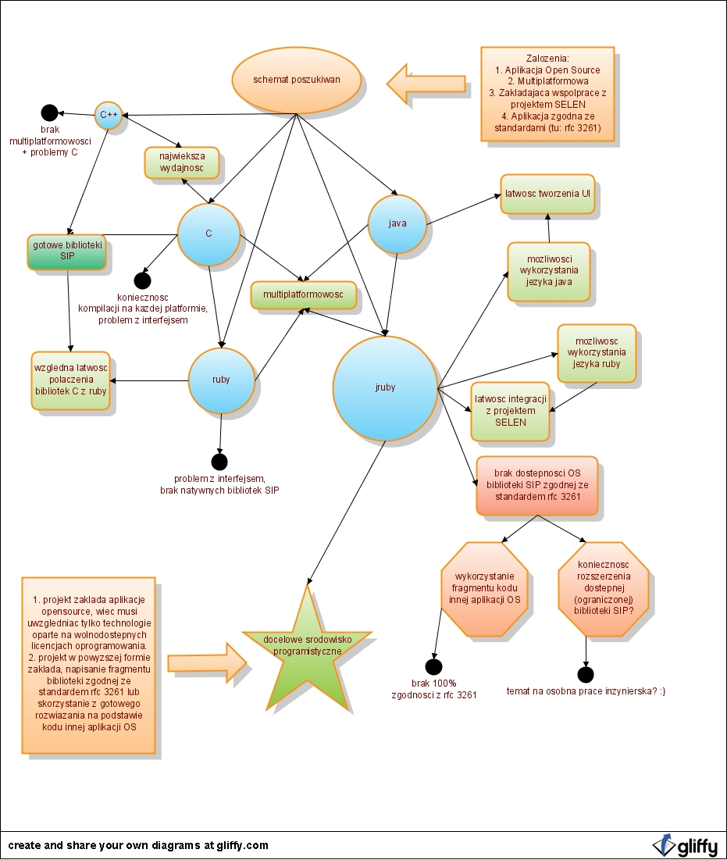
Wybór języka programowania był najtrudniejszą decyzją do podjęcia. Na potrzeby organizacji mojej pracy stworzyłem diagram poszukiwań przedstawiony na rysunku 1.
rys. 1

Mimo iż głównymi kandydatami wśród wymienionych języków programowania (na niebiesko) były JRuby i Java, wybrałem język C++.
Uzasadniam swój wybór faktem szerokiej dostępności bibliotek obsługujących technologie z których korzystam. Wśród nich są biblioteki:
- mediastreamer (biblioteka do przesyłania strumieni danych multimedialnych)
- mrtp (biblioteka wspierająca protokół czasu rzeczywistego -Real Time Protocol)
- linphone (biblioteka łącząca wszystkie wymienione technologie w jedną całość)
- osip2 (biblioteka protokołu SIP - rfc3261)
- osip-parser2 (biblioteka dołączana do pakietu osip2 – parsująca dane adresy SIP)

Niestety dostępność bibliotek niekomercyjnych dających podobne możliwości w językach Java i Ruby, była zbyt ograniczona lub/ i niekompletna, co uniemożliwiło by implementację mojej aplikacji.

Język C jest jednym z najpotężniejszych narzędzi programistycznych w świecie informatyki. Jest pewnym fakt, iż każdy kto używał kiedykolwiek komputera, miał do czynienia z oprogramowaniem napisanym w tym języku, poczynając od systemów operacyjnych takich jak Linux, Windows czy MacOS, kończąc na oprogramowaniu użytkowym na co dzień używanym w biurach i szkołach.
Przez wiele lat, stworzono wiele standardów tego języka. Jednym z najbardziej znanych jest oficjalny standard ANSI C.

Standard języka C został zapisany w normie ISO 9899. Pierwsze wydanie tego dokumentu miało miejsce w 1990 roku (ISO 9899:1990) i było modyfikacją standardu ANSI: ANSI X3.159-1989 "Programming Language C".

Niewątpliwą zaletą języka C jest jego portowalność (przenośność). Wiele firm i organizacji stworzyło swoje wersje kompilatorów tego języka. (Które są bliższe bądź dalsze - zgodności ze standardem ANSI C) Do najbardziej znanych należą GCC (Gnu C Compiler), ICC (Intel C Compiler), TC (Turbo C) czy BCC (Borland C Compiler).
W chwili obecnej, na niemal każdą architekturę sprzętową, można znaleźć odpowiedniki zgodne ze standardem ANSI C.
Wśród nich, prym wiedzie GCC. Jako kompilator o otwartym kodzie źródłowym został przeniesiony na większość ówcześnie używanych architektur sprzętowych, dając programistom niemal nieograniczone możliwości portowania swych aplikacji.

Z punktu widzenia programisty, C jest językiem strukturalnym, niskiego poziomu. Z założenia miał służyć programowaniu systemów operacyjnych i niskopoziomowych narzędzi. Sam język nie ma wielu zalet języków obiektowo zorientowanych wysokiego poziomu. Dlatego też, stworzono następcę C z uwzględenieniem elementów których brakowało w tym języku.
C++, bo o nim mowa, jest w zasadzie rozwinięciem języka ANSI C, tworzonym z założeniem zgodności wstecznej z kodem C, uzupełnionym o całą masę dodatkowych możliwości:

  - Mechanizmy enkapsulacji:
    - funkcje składowe
    - sekcje prywatne, chronione i publiczne
    - zaprzyjaźnianie funkcji
  - Klasy, jako rozszerzenie struktury o funkcje składowe, enkapsulację, dziedziczenie i polimorfizm
  - Obiekty będące instancjami klas
  - Dziedziczenie (w tym dziedziczenie wielobazowe – możliwość dziedziczenia z wielu klas na raz)
  - Metody wirtualne dostarczające polimorfizm
  - Konstruktory (służące również do niejawnej konwersji; później dodano również możliwość zakazania niejawnej konwersji przez konstruktor za pomocą explicit)
  - Destruktory, czyli funkcje wywoływane niejawnie przed (ściśle ustalonym) usunięciem obiektu
  - Operatory new i delete (w ANSI C były malloc i free)
  - Dynamiczna kontrola typów, czyli dynamiczne (sprawdzane w czasie wykonywania) rzutowanie pomiędzy typami spokrewnionych klas, oraz określanie typu w czasie wykonywania (operatory dynamic_cast i typeid)
  - Słowo kluczowe this (dostęp do obiektu, na rzecz którego wołana jest metoda)
  - Wskaźniki do składowych (pól i metod)
  - Metody i pola statyczne
- Udogodnienia związane z programowaniem generycznym:
  - Szablony klas i funkcji
  - Włączenie do biblioteki standardowej generycznej biblioteki STL (Standard Template Library)
- Obsługa wyjątków:
  - Deklaracja wychwytywania wyjątków: try ... catch
  - Deklaracja wywoływania wyjątku: throw
  - Deklaracja ograniczania wyjątków: throw(...) (określanie, jakie wyjątki mogą być propagowane z danej funkcji/metody)
- Udogodnienia natury ogólnej:
  - Przestrzenie nazw (Namespaces) i operator zasięgu ::
  - Traktowanie definicji zmiennych i obiektów jak zwykłych instrukcji
  - Dynamiczna inicjalizacja zmiennych globalnych i lokalnych zmiennych statycznych (tzn. mogą być inicjalizowane wartością funkcji)
  - Możliwość uzyskania dostępu do przesłoniętej zmiennej globalnej za pomocą operatora ::
  - Referencje
  - Słowa kluczowe const, volatile (również C99) i mutable (usuwanie modyfikatora const z podanego pola, jeśli taki został nadany całemu obiektowi)
  - Przeciążanie funkcji i operatorów
  - Funkcje rozwijalne (inline) (również C99)
  - Nowy typ logiczny bool i stałe true i false (również C99, z tym że w C++ są to słowa kluczowe)
  - "Szeroki" typ znakowy, wchar_t (również C99) wraz ze wszystkimi zależnościami (np. klasy strumieniowe, w tym wiostream, oraz dodatkowe pliki nagłówkowe, np. wstring)
  - Operatory precyzyjnego rzutowania: static_cast (rzutowanie tylko pomiędzy typami, z uwzględnieniem hierarchii klas), reinterpret_cast (rzutowanie wymuszone tylko pomiędzy typami) i const_cast (rzutowanie zmieniające modyfikatory typu const i volatile)

Wprowadzenie tych możliwości do języka, nie obyło się też bez kosztów i skutków ubocznych. Jednym ze skutków ubocznych jest brak stosowania jednego standardu tego języka. (Mimo iż C++ posiada swój oficjalny standard - aktualnie jest to ISO/IEC 14882:2003 z roku 2003)
Wiele firm tworzących swoje odpowiedniki tego kompilatora, wprowadziło zmiany i rozwinięcia specyficzne dla konkretnego oprogramowania bądź systemu operacyjnego. Jednym z najbardziej znanych ale i najbardziej ograniczonych pod tym względem kompilatorów jest Borland C++. Aplikacje pisane pod ten kompilator, nie są portowalne i można je uruchomić natywnie tylko pod kontrolą systemów Windows. Dodatkowo Borland C++ korzysta z bibliotek ( i plików nagłówkowych ) własnej produkcji, które nie występują nigdzie indziej, przez co aplikacje pisane pod BC++ dają się skompilować tylko pod tym jednym konkretnym kompilatorem.

Twórcy wolnego oprogramowania nie zostali jednak z tyłu i bardzp szybko pojawił się G++.
G++ to wolny, otwarty kompilator języka C++. W chwili obecnej jego najnowsza stabilna wersja 4.3, niemal niczym nie ustępuje komercyjnym kompilatorom, zarówno pod względem jakości generowanego kodu jak i wydajności, oferując w zasadzie każdemu zainteresowanemu, dostęp do płatnej technologii za darmo.

Jednym z elementów potrzebnych w programowaniu aplikacji użytkowych w C++, są biblioteki oferujące tzw GUI ( Graphical User Interface )
Na rynku jest bardzo wiele takich bibliotek. Najbardziej znane z nich to:
- WINGUI
- TK
- GTK
- QT
Pierwsza, to jedna z bardziej znanych, na której oparte jest gro aplikacji pod systemy Windows, jej wadą jest głównie brak możliwości natywnego wykorzystania/ uruchomienia w systemach innych niż sam Windows.
Dwie kolejne, to niekomercyjne wydane na licencji GPL (lub częściowo komercyjne na LGPL) biblioteki, wywodzące się głównie z systemów zgodnych z systemami standardu POSIX (UNIX, Linux, MacOS), stworzone by umożliwić dorównanie aplikacjom z graficznym interfejsem użytkownika z tymi w systemach Windows. Co prawda istnieje możliwość uruchomienia aplikacji pisanych przy użyciu TK i GTK natywnie w systemach Windows, jednak wciąż daleko im do możliwości natywnego WINGUI.
Ostatnią, a zarazem najciekawszą pozycją jest biblioteka QT. Znana głównie z tego, że jest głównym fundamentem interfejsów wielu aplikacji okienkowych w tym środowisk: KDE3/ KDE4 z systemu Linux.
QT, wydana została przez firmę TrollTech na podwójnej licencji GPL i LGPL, a obecna wersja 4, ma na celu pokazanie światu biblioteki do łatwego tworzenia GUI, niezależnie od systemu operacyjnego użytkownika. W chwili obecnej, natywnie obsługuje ona systemy: Linux, Windows i MacOS oferując przy tym łatwość tworzenia interfejsów podobną do znanego, komercyjnego produktu firmy Borland: C++ Builder.

Biblioteka QT4, na bazie której oparłem interfejs użytkownika swojej aplikacji składa się z wielu współpracujących ze sobą elementów:
- Designer-QT4 (Aplikacja do graficznego tworzenia interfejsów metodą WYSIWYG)
- UIC-QT4 (User Interface Compiler - zamienia pliki stworzone przez Designer'a na postać zrozumiałą dla kompilatora języka programowania)
- RCC (QT Resource Compiler – zamienia pliki ikon/ obrazków na postać zrozumiałą dla kompilatora języka programowania)
- Qmake (tworzy pliki Makefile z pliku projektu)

Mamy więc do dyspozycji gotowe narzędzia, dzięki którym tworzenie graficznego interfejsu użytkownika jest bardzo proste i intuicyjne.

Kolejnym aspektem jest wybór odpowiedniego środowiska pracy. W tym przypadku nie miałem już żadnych wątpliwości ani problemów z wyborem odpowiedniego IDE (Integrated Development Environment).
Glównymi kandydatami były: Netbeans, Eclipse i GVim
Wybrałem środowisko Netbeans 6.1.
Swój wybór uzasadniam tym, że od lat używam i cenię sobie produkt firmy SUN Microsystems. Netbeans jest środowiskiem dojrzałym, stabilnym, ciągle rozwijanym, z dostępnością wielu dodatków (wtyczek) pochodzących ze źrodeł niezależnych (Netbeans Community). Udostepnia dodatkowo większość używanych dziś systemów kontroli wersji (w tym Subversion, CVS, Mercurial, SVK i GIT).
Konkurenci wypadli w moim porównaniu bardzo słabo.
Eclipse na 64 bitowych maszynach jest niestabilny, trudny w konfiguracji (niektórych oczywistych opcji nie da się nawet ustawić) i nie obsługuje takiej ilości systemów kontroli wersji jak jego główny konkurent.
GVim okazał się z kolei zbyt ubogi w możliwości (mimo ogromnych ilości dodatków ciągle tworzonych przez członków VIM Community)

Kolejnym elementem do wyboru, był odpowiadający mi system kontroli wersji.
Kandydatów było dwóch: Subversion i GIT.
Wybrałem niezaprzeczalnie lepszego GIT'a.
Uzasadniam swój wybór paroma argumentami wykazującymi niezaprzeczalną wyższość systemu wersjonowania GIT nad SVN:
- Rozproszoność – GIT jest systemem rozproszonym. Oznacza to, że każda kopia repozytorium jest sama w sobie kompletnym repozytorium. W przeciwieństwie do SVN, GIT nie ma (choć może mieć) jednego głównego repozytorium. (Daje to na przykład możwliwość pracy w zespole i wymianę danych bez połączenia z siecią Internet)
- Porządek – Mam tu na myśli fakt iż w katalogu projektu, GIT umieszcza ukryty katalog „.git” tylko raz, w głównym katalogu projektu. Subversion tworzy ukryte katalogi „.svn” w każdym podfolderze projektu, czego wynikiem może być nieład w repozytorium, szczególnie w przypadku dużych projektów.
- Brak konieczności posiadania dodatkowego oprogramowania. - System kontroli GIT, po zainstalowaniu ma gotowe graficzne/ tekstowe, pełnowartościowe narzędzia. (Należy wspomnieć o tym jak SVN nie potrafi automatycznie dodać nowych plików z drzewa katalogów do projektu bez dodatkowych narzędzi skanujących/ wspierających jego dzialanie.)
- GIT jest znacznie odporniejszy na błędy użytkownika niż SVN. (Przykładem może być sytuacja w której użytkownik projektu SVN, spowoduje przypadkowe usunięcie katalogu, zawierającego podfolder „.svn”.)

( tymczasowo tutaj, przeniosę słowniczek na jego miejsce później)

Słowniczek:
KDE – K Desktop Environment
SIP – Session Initiate Protocol, protokół komunikacji
IDE – Zintegrowane środowisko developerskie
WYSIWYG – What You See Is What You Get
parser – analizator składniowy, czyli program/ narzędzie/ biblioteka mająca na celu dokonanie analizy poprawności gramatycznej danych wejściowych na podstawie określonych reguł i struktur (zazwyczaj konkretnego języka)
GPL – Gnu Public License
LGPL – Limited Gnu Public License
Unix – system operacyjny napisany w 1969 roku, stał się wzorem dla twórców innych systemów takich jak np. Linux, czy MacOSX
GUI – graficzny interfejs użytkownika, oferuje możliwość przedstawienia programu w postaci graficznej ( okienkowej )
portowalność – możliwość uruchamiania/ pisania aplikacji jednakowo działających/ kompilowalnych, niezależnie od systemu operacyjnego
źródło – plik źródłowy to plik zawierający kod pisany w konkretnym języku programowania
pliki nagłówkowe – to zazwyczaj pliki z rozszerzeniem .h bądź .hpp, zazwyczaj zawierające deklaracje struktur/ klas użytkownika
kompilator - „tłumacz” języka rozumianego przez człowieka na postać kodu instrukcji procesora. Jego zadaniem jest stworzenie pliku wykonywalnego w danym systemie operacyjnym

